Муниципальное Дошкольное образовательное Учреждение
«Детский сад №125 комбинированного вида»

«День окружающей среды»
во второй младшей группе №5

Составила воспитатель: Суханова С.А.

г.о.Саранск 2018г
С целью формирования элементарных экологических представлений, способности понимать и любить окружающий мир и природу, в рамках календарно-тематического планирования, в летний оздоровительный период, в младшей группе №5 был проведен «День окружающей среды».
В течении дня дети познакомились с деревьями и кустарниками на участке детского сада, была проведена экскурсия по экологической тропе:
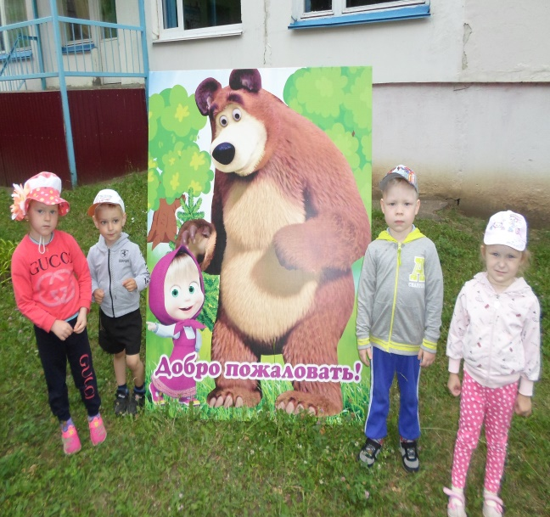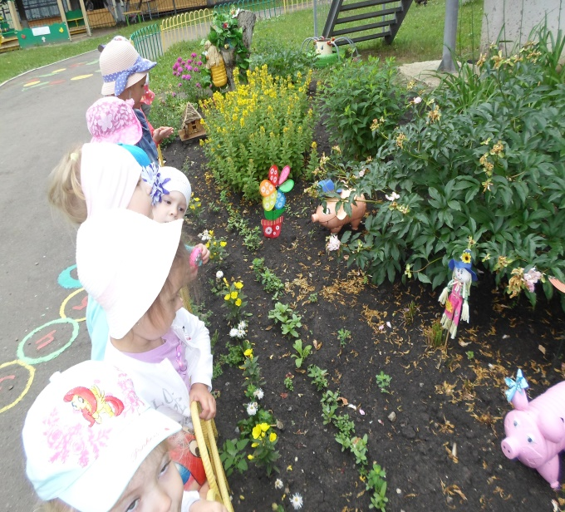

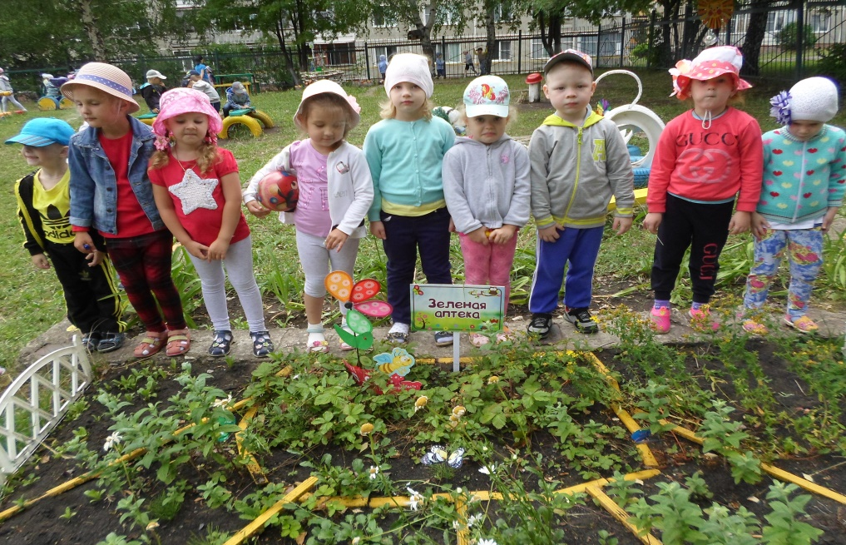
а так же наблюдения за объектами неживой (солнце, облака, ветер, дождь, тучи и т. п.) и живой природы (растения, животные).
Проводились беседы «Зачем нужна вода?», «Что нужно растениям?», а также для детей была подготовлена презентация «Охрана окружающей среды»,
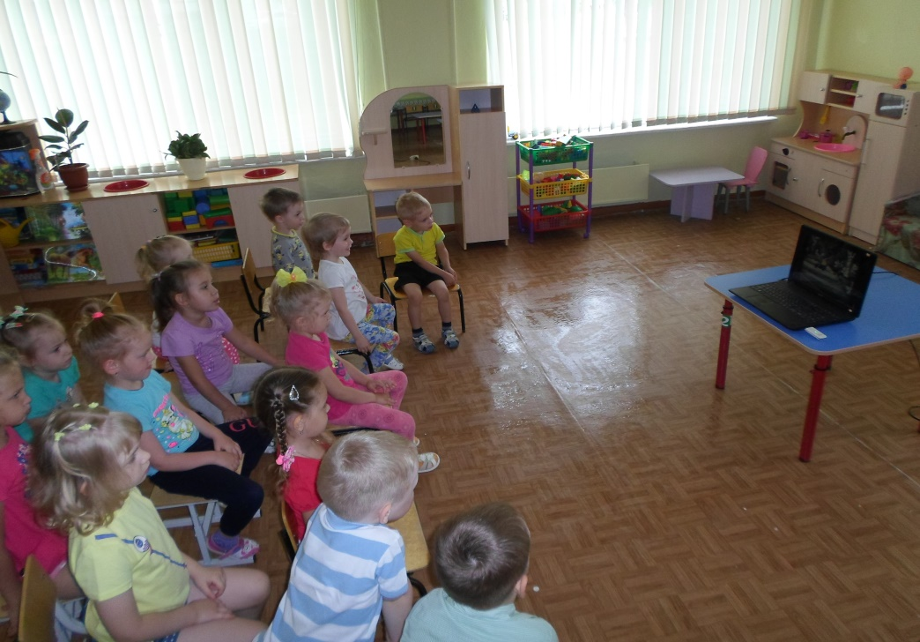
с целью закрепить знания детей о природе, о бережном и заботливом отношении к ней, а также углубить знания о живой и неживой природе,
формировать умение самостоятельно решать экологические задачи.
В этот день я постаралась создать среду таким образом, чтобы она способствовала развитию ребенка, формировала его как личность, а также создала условия для формирования у ребенка элементов экологической культуры, экологически грамотного поведения. Поэтому процесс воспитания построить таким образом, чтобы основные экологические знания дети получали наглядным методом.

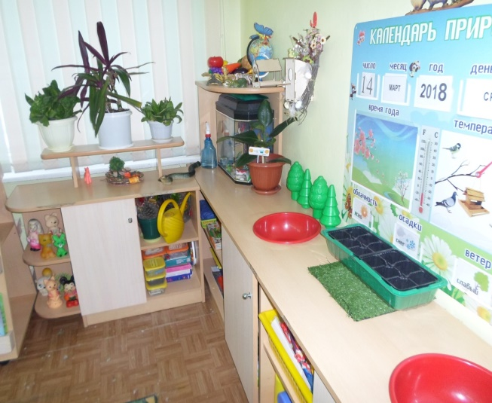
В центре природы был размещен материал для экспериментирования (стаканчики, трубочки, лупы, весы, и т. д. Центр природы служит не только украшением группы, но и местом для саморазвития детей.
Дети учились самостоятельно работать с календарём природы, определяли время года. Учились ухаживать за живыми объектами - растениями: поливать, рыхлить, опрыскивать, протирать листочки.

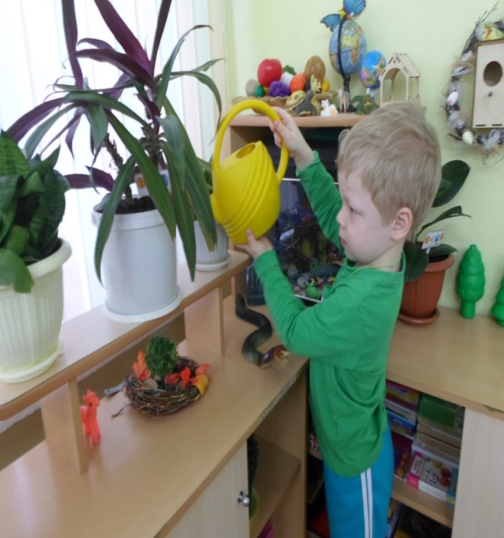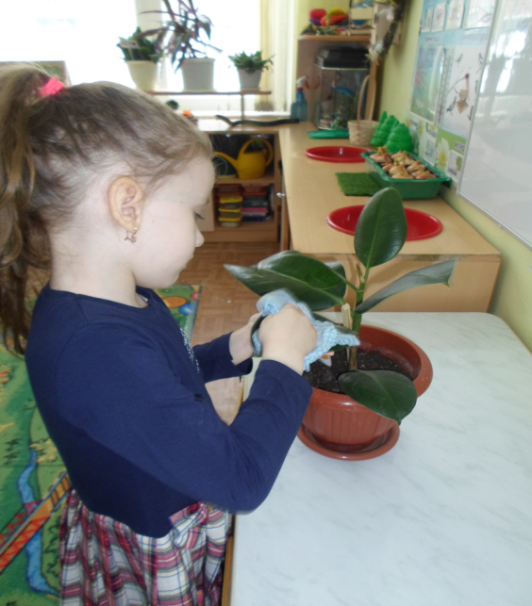
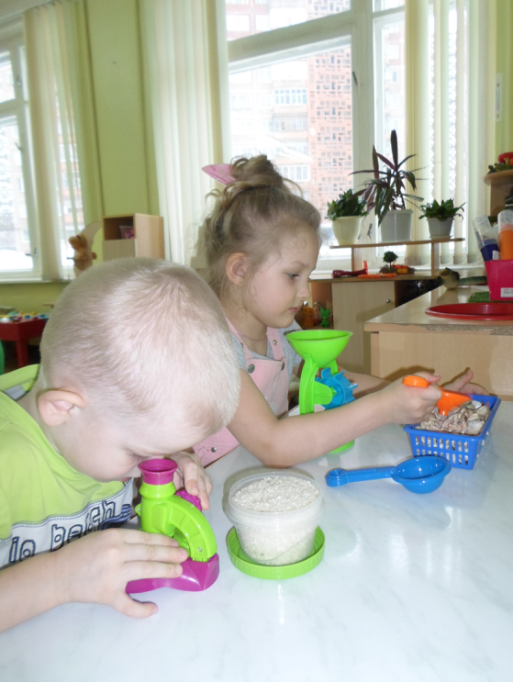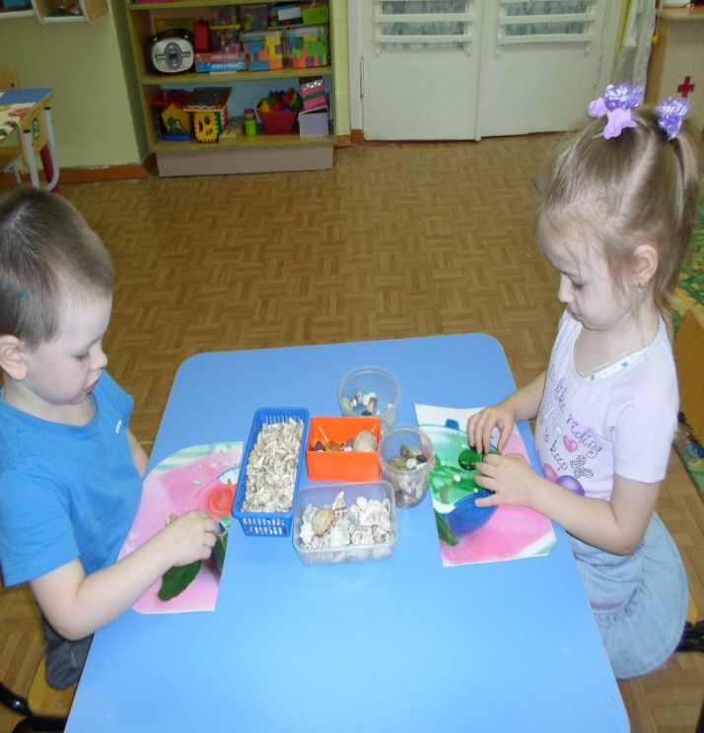

Также наша группа принимала участие в конкурсе «Лучший участок»

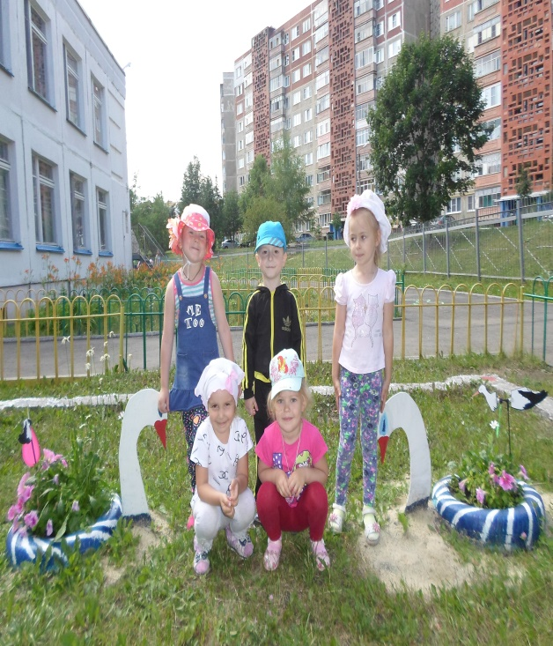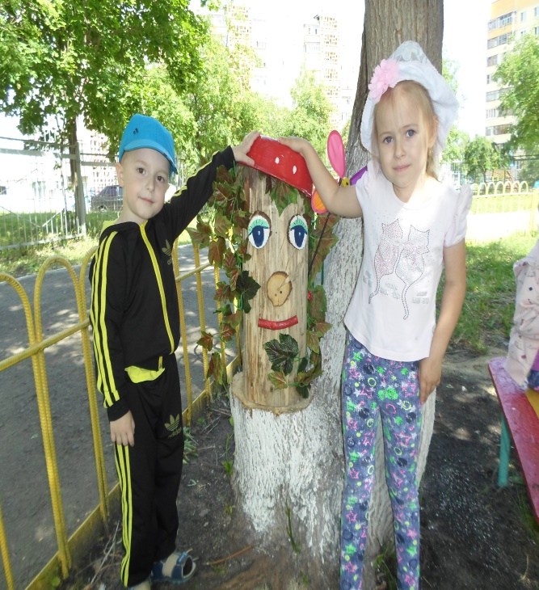

Для детей в группе была организована книжная выставка :
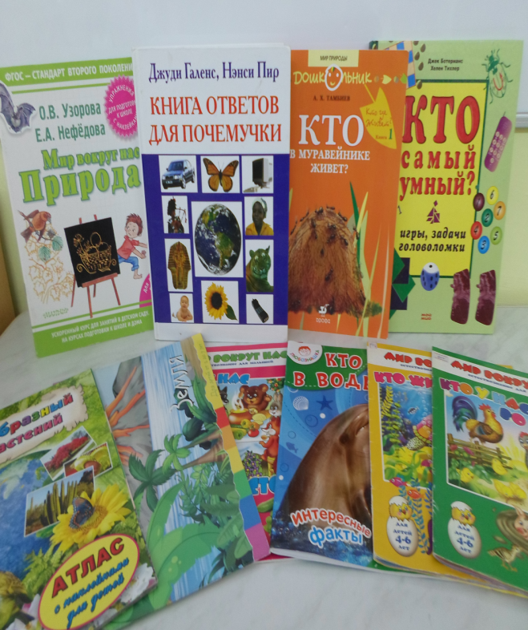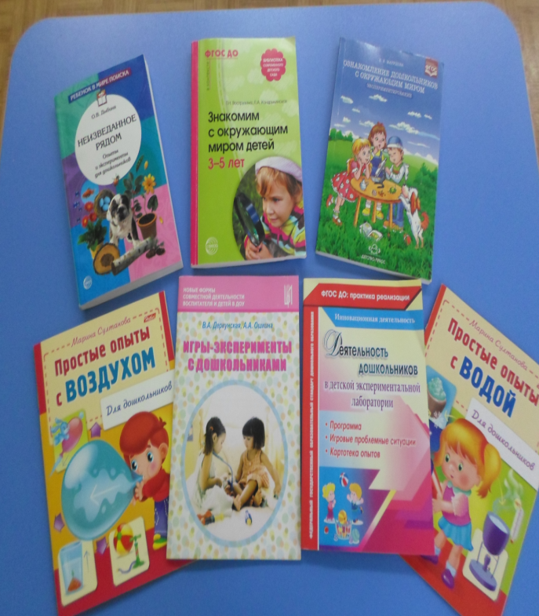

Я считаю, что привлечение детей и родителей к активной природоохранной деятельности посредством проведения экологических мероприятий, акций, практической деятельности, способствует формированию у всех участников образовательного процесса ценностного отношения к природе, способствует повышению уровня их экологической культуры.

